★★★☆☆
題組：Problem Set Archive with Online Judge
題號：10269: Adventure of Super Mario
解題者：陳立超
解題日期：2017年6月15日
題意：
瑪莉歐成功從城堡救出公主了! 但是為了用最快的速度趕回家，我們必須幫他找到能夠最快回家的路徑。
1.地點有分村莊跟城堡。村莊有A座，編號為:1~A；城堡有B座，編號為A+1~A+B。
2.瑪莉歐有一雙彈簧鞋，可以在“瞬間”跳過L的距離，但是只能用K次。而且使用鞋子的起點與終點都必須在村莊或者是城堡。而且起點與終點之間不能有城堡。
3.瑪莉歐要從A+B號城堡返回1號村莊
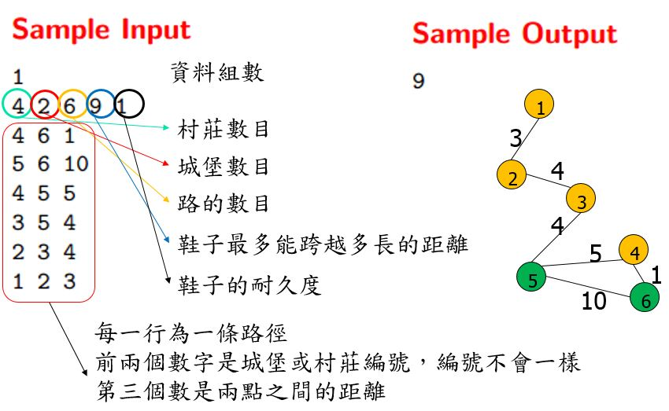
題意範例：
解法：
1.將所有路徑長存入G[i][j](i點到j點的距離)
2.將所有路徑做優化處理。但若路徑會經過城堡則跳過不做優化。(確保能夠有效的使用彈簧鞋)
3.使用DP，建立D[i][j]，表示使用j次彈簧鞋從編號A+B的點到i號點所需的時間。從A+B點開始慢慢往1號村莊前進，直到抵達為止。
4.D[1][k] 即為解答

解法範例：
Floyd-Warshall algorithm
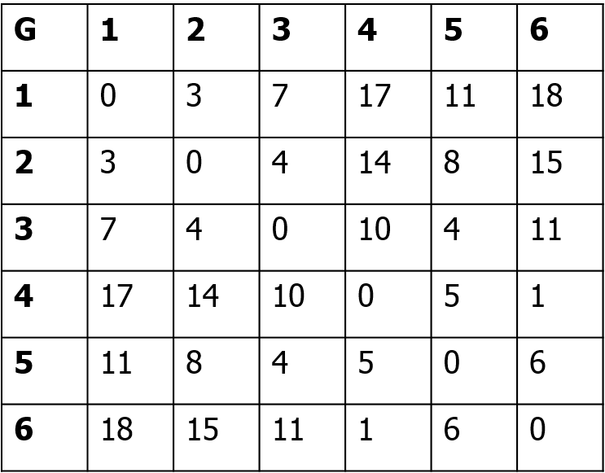
將距離優化成表格
Dijkstra‘s algorithm
將上面的表格結合彈簧鞋的使用次數，化成下方的表格
D[i][j]，表示使用j次彈簧鞋從編號A+B的點到i號點所需的時間。
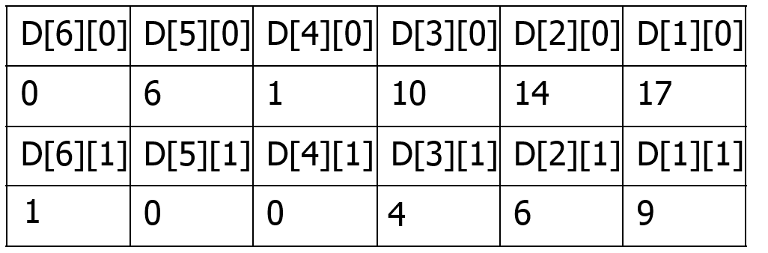
D[1][K]即為最後解答

討論：
Floyd-Warshall algorithm的時間複雜度為O($N^{3}$)
Dijkstra‘s algorithm時間複雜度為O($N^{2}$)
此題時間複雜度為O($N^{3}$)+O($N^{2}$)= O($N^{3}$)
程式：
#include <cstdio>
#include <cstring>
#include <algorithm>
#include <cmath>
#include <cstdlib>
#include <queue>
#include <iostream>
using namespace std;
const int N = 155;
const int INF = 0x3f3f3f3f;
int A, B, M, L, K;
int G[N][N];
struct Node
{
int u, k, cos;
bool operator <(const Node& a)const
{
return cos > a.cos;
}
};
void floyd()
{
for (int k = 1; k <= A; k++)
{
for (int i = 1; i <= A + B; i++)
{
for (int j = 1; j <= A + B; j++)
{
if (G[i][j] > G[i][k] + G[k][j])
{
G[i][j] = G[i][k] + G[k][j];
}
}
}
}
}
int d[N][15];
int dijkstra()
{
priority_queue<Node> Q;
for (int i = 0; i <= A + B; i++)
{
for (int j = 0; j <= 12; j++)
{
d[i][j] = INF;
}
}
Q.push((Node){A + B, 0, 0});
d[A + B][0] = 0;
while (!Q.empty())
{
int u = Q.top().u;
int k = Q.top().k;
if (u == 1) return Q.top().cos;
Q.pop();
for (int i = 1; i <= A + B; i++)
{
if (i == u) continue;
if (G[u][i] == INF) continue;
if (d[i][k] > d[u][k] + G[u][i])
{
d[i][k] = d[u][k] + G[u][i];
Q.push((Node){i, k, d[i][k]});
}
if (G[u][i] <= L && d[i][k + 1] > d[u][k] && k != 0)
{
d[i][k + 1] = d[u][k];
Q.push((Node){i, k + 1, d[i][k + 1]});
}
}
}
}
int main()
{
int T;
cin>>T;
while (T--)
{
cin>>A>>B>>M>>L>>K;
for (int i = 1; i <= A + B; i++)
{
for (int j = 1; j <= A + B; j++)
{
G[i][j] = INF;
}
}
int a, b, c;
for (int i = 0; i < M; i++)
{
cin>>a>>b>>c;
G[a][b] = G[b][a] = c;
}
floyd();
cout<<dijkstra()<<endl;
}
return 0;
}

